Министерство образования и науки Российской Федерации Федеральное государственное бюджетное образовательное учреждение высшего образования

«**Пермский национальный исследовательский политехнический университет**»

Кафедра «Информационные технологии и автоматизированные системы»

ОТЧЁТ

по лабораторной работе №1

Дисциплина: «Объектно-ориентированное программирование»

Тема: Выполнение программы простой структуры. Вычисление выражений с использованием стандартных функций.

Вариант 6

Выполнил:

Студент группы ИВТ-20-2б

Карелов Вадим Андреевич

Проверила:

Доцент кафедры ИТАС

Викентьева О.Л.

Пермь, 2021

**Постановка задачи**

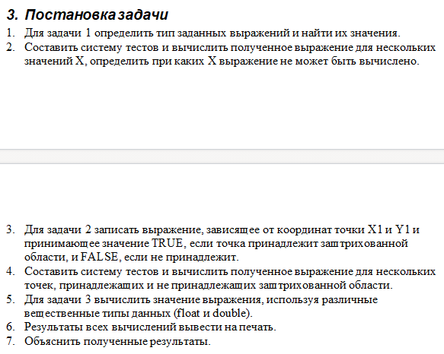

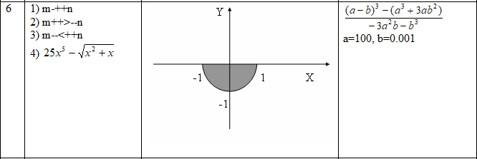

**Анализ**

1. Определение типа заданных выражений. Для п.1 – числовой (int, double и пр.). Для п.2 и п.3 – логический (bool). Для п.4 – числовой, с плавающей точкой (float или double), так как операция выражения корня может вернуть дробное число. Также для п.4 не подходят входные данные в диапазоне от -1 до 0, так как при этих значениях подкоренное выражение становиться отрицательным, а следовательно, не получится извлечь корень.
2. Так как дана половина круга, лежащая под осью ox, то точка должна удовлетворять 2 условиям: (y<=0) и (x*x+y*y<=1).
3. При одних и тех же входных данных, точность выражения, вычисленная для типа double, должна быть выше, чем для float.

**Код**

using System;

namespace LW_2_01_1

{

class Program

{

static void Main(string[] args)

{

int n, m;

do

{

Console.WriteLine("Введите n");

} while (!int.TryParse(Console.ReadLine(), out n));

do

{

Console.WriteLine("Введите m");

} while (!int.TryParse(Console.ReadLine(), out m));

int res1 = m - ++n;

Console.WriteLine($"m={m} n = {n} m-++n={res1}");

bool res2 = m++ > --n;

Console.WriteLine($"m={m} n = {n} m++>--n={res2}");

bool res3 = m-- < ++n;

Console.WriteLine($"m={m} n = {n} m--<++n={res3}");

double x;

do

{

Console.WriteLine("Введите x (x <= -1 или x >=0)");

} while (!double.TryParse(Console.ReadLine(), out x) || (x > -1 && x < 0));

double res4 = 25 * Math.Pow(x, 5.0) - Math.Sqrt(x * x + x);

Console.WriteLine($"x={x} f(x)={res4}");

}

}

}

using System;

namespace LW_2_01_2

{

class Program

{

static void Main(string[] args)

{

double x, y;

do

{

Console.WriteLine("Введите x");

} while (!double.TryParse(Console.ReadLine(), out x));

do

{

Console.WriteLine("Введите y");

} while (!double.TryParse(Console.ReadLine(), out y));

bool res = (y <= 0) && (x * x + y * y <= 1);

Console.WriteLine($"Точка принадлежит закрашенной области: {res}");

}

}

}

using System;

namespace LW_2_01_3

{

class Program

{

static void Main(string[] args)

{

// input data

int a = 1000;

float b = 0.0001f;

// computing

D(a, b);

F(a, b);

}

static void D(int a, double b)

{

double d = a - b;

double e = Math.Pow(d, 3);

double f = a * a * a;

double g = 3 * a * b * b;

double h = f + g;

double i = e - h;

double j = -3 * a * a * b;

double k = Math.Pow(b, 3);

double l = j - k;

double m = i / l;

Console.WriteLine($"Тип double, результат = {m}");

}

static void F(int a, float b)

{

float d = a - b;

float e = d * d * d;

float f = a * a * a;

float g = 3 * a * b * b;

float h = f + g;

float i = e - h;

float j = -3 * a * a * b;

float k = b * b * b;

float l = j - k;

float m = i / l;

Console.WriteLine($"Тип float, результат = {m}");

}

}

}

**Блок-схема**

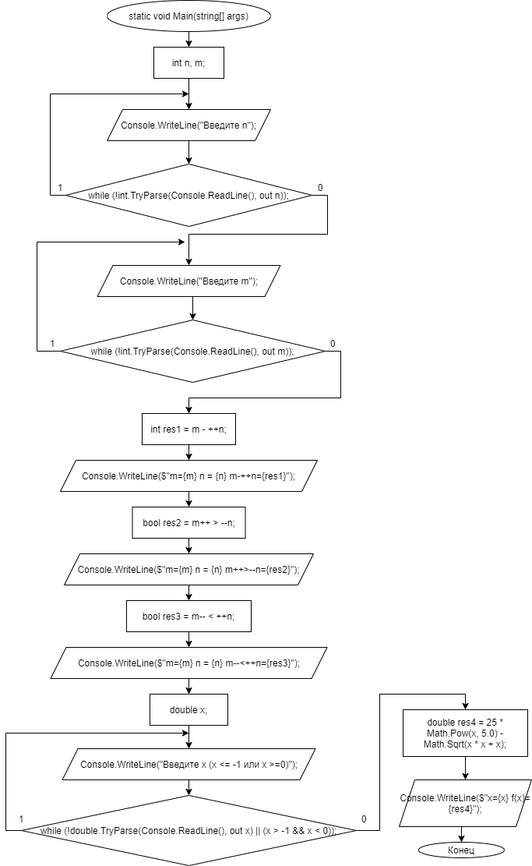

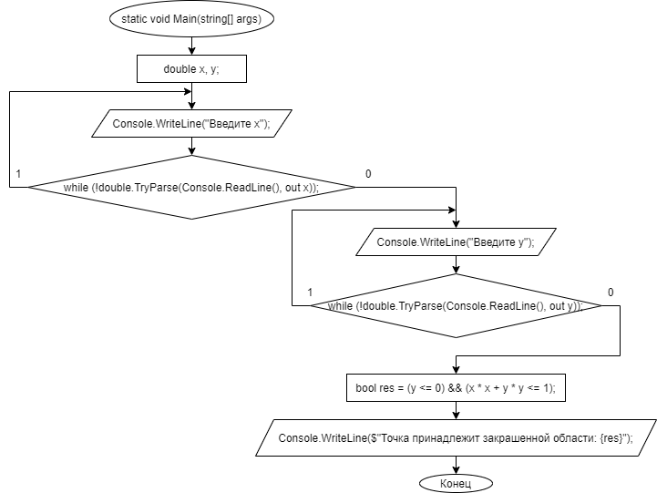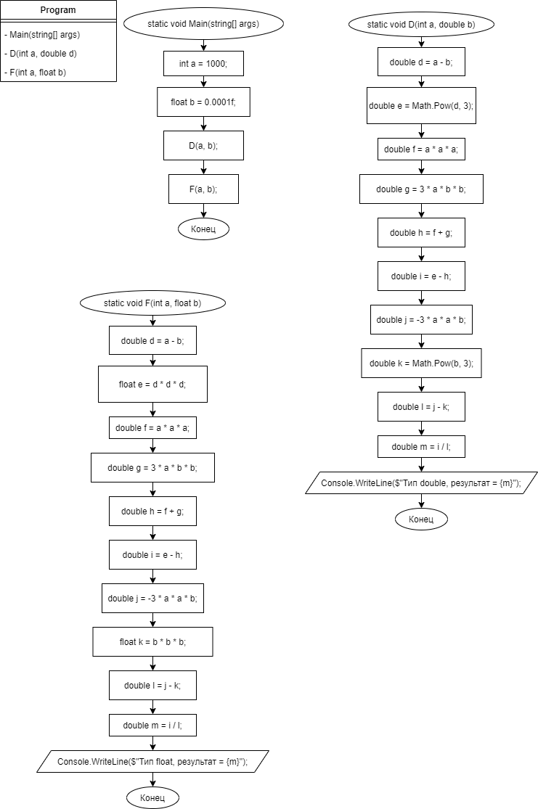

**Тесты**

**Задание 1**

Тесты

|  |  |  |  |  |
| --- | --- | --- | --- | --- |
| Номер теста | Входные данные | Ожидаемый результат | Полученный результат | Примечания |
| 1 | n=2, m=2 | m=2, n=3 | m=2, n=3 | m, n - int |
| m-++n=-1 | m-++n=-1 |
| m++>--n=False | m++>--n=False |
| m--<++n=False | m--<++n=False |
| 2 | n=5, m=1 | m=1 n = 6 | m=1 n = 6 | m, n - int |
| m-++n=-5 | m-++n=-5 |
| m++>--n=False | m++>--n=False |
| m--<++n=True | m--<++n=True |
| 3 | n="w" | ошибка | ошибка | n - string |
| требуется | требуется |
| повторный ввод | повторный ввод |
| 4 | n=5 m = "w" | ошибка | ошибка | n - int |
| требуется | требуется | m - string |
| повторный ввод | повторный ввод |  |

|  |  |  |  |  |
| --- | --- | --- | --- | --- |
| Номер теста | Входные данные | Ожидаемый результат | Полученный результат | Примечания |
| 1 | x = -2 | -801,4 | -801,4142136 | -1<=x<=0 |
| 2 | x = -1 | -25 | -25 |
| 3 | x = -0,5 | ошибка | ошибка |
| требуется | требуется |
| повторный ввод | повторный ввод |
| 4 | x = 0 | 0 | 0 |
| 5 | x = 1 | 23,5 | 23,58578644 |
| 6 | x = "w" | ошибка | ошибка | x - string |
| требуется | требуется |
| повторный ввод | повторный ввод |

Черный ящик

|  |  |  |  |  |  |  |
| --- | --- | --- | --- | --- | --- | --- |
| Входные данные | Номер теста | | | |  |  |
| 1 | 2 | 3 | 4 |  |  |
| n, m - int | + | + |  |  |  |  |
| n или m - некорректны |  |  | + | + |  |  |
|  |  |  |  |  |  |  |
| Выходные данные |  |  |  |  |  |  |
| Число | + | + |  |  |  |  |
| Ошибка |  |  | + | + |  |  |
|  |  |  |  |  |  |  |
| Входные данные | Номер теста | | | | | |
| 1 | 2 | 3 | 4 | 5 | 6 |
| x<-1 | + |  |  |  |  |  |
| x==-1 |  | + |  |  |  |  |
| x>-1 && x<0 |  |  | + |  |  |  |
| x==0 |  |  |  | + |  |  |
| x>0 |  |  |  |  | + |  |
| x - некорректен |  |  |  |  |  | + |
|  |  |  |  |  |  |  |
| Выходные данные |  |  |  |  |  |  |
| Число | + | + |  | + | + |  |
| Ошибка |  |  | + |  |  | + |

МГТ

|  |  |  |  |  |  |  |  |
| --- | --- | --- | --- | --- | --- | --- | --- |
| Операторы | Цикл | Номер теста | | | | | |
| 1 | 2 | 3 | 4 | 5 | 6 |
| do {} while | 1 раз | + | + |  | + |  |  |
|  | n раз |  |  | + |  |  |  |
| do {} while | 1 раз | + | + | + |  |  |  |
|  | n раз |  |  |  | + |  |  |
| do {} while | 1 раз | + | + | + | + | + |  |
|  | n раз |  |  |  |  |  | + |

**Задание 2**

Тесты

|  |  |  |  |  |
| --- | --- | --- | --- | --- |
| Номер теста | Входные данные | Ожидаемый результат | Полученный результат | Примечания |
| 1 | x = 5 y = 1 | False | False | Вне области |
| 2 | x = 1 y = 0 | True | True | На границе |
| 3 | x = -0,0 y = -0,5 | True | True | В области |
| 4 | x = "w" | Ошибка | Ошибка |  |
| 5 | x = 5 y = "w" | Ошибка | Ошибка |  |

Черный ящик

|  |  |  |  |  |  |
| --- | --- | --- | --- | --- | --- |
| Входные данные | Номер теста | | | | |
| 1 | 2 | 3 | 4 | 5 |
| Вне области | + |  |  |  |  |
| На границе области |  | + |  |  |  |
| В области |  |  | + |  |  |
| Некорректные данные |  |  |  | + | + |
|  |  |  |  |  |  |
| Выходные данные |  |  |  |  |  |
| Ответ bool | + | + | + |  |  |
| Ошибка |  |  |  | + | + |

МГТ

|  |  |  |  |  |  |  |
| --- | --- | --- | --- | --- | --- | --- |
| Операторы | Цикл | Номер теста | | | | |
| 1 | 2 | 3 | 4 | 5 |
| do {} while | 1 раз | + | + | + |  | + |
| n раз |  |  |  | + |  |
| do {} while | 1 раз | + | + | + | + |  |
| n раз |  |  |  |  | + |
| res | true |  | + | + |  |  |
| false | + |  |  |  |  |

**Задание 3**

